Cultural differences

Matthijs Kotterink

Inhoud

Wat houdt cultural differences in? 3

Progressie dit project 3

Verbeteringen voor volgende keer 4

# Wat houdt cultural differences in?

‘Cultural differences’ is in het kort dat je rekening houdt met cultuur verschillen binnen het project, hierbij is het belangrijk om na te denken of de stakeholder en mensen van je groepje misschien verschillend zijn.

Om deze verschillen te kunnen inzien en hierop met je groep op af te kunnen stemmen is communicatie een heel belangrijk punt, maar niet alleen met je groep. Ook de stakeholder is belangrijk om mee te brengen in de keuzes die je maakt. Hierbij heb je een goede scrummaster nodig en een goede product owner voor de communicatie met de stakeholder.

# Progressie dit semester

In deze sprint hebben we gewerkt aan een controle paneel voor een ‘ruuvi ctl’, hierbij hebben we uiteraard ontzettend hard gefocust op het eindproduct, maar onderwerg kwamen we een helehoop dingen tegen die ons hielpen met ‘cultural differences’, we hadden sowiesow al met Petar gewerkt wat voor kleine veranderingen en culturele verschillen zorgde. Hier kwamen we als groep goed uit en heb ik ook veel van geleerd. Engels praten is toch moeilijker dan ik aan het begin dacht binnen een groep. Ook hebben we binnen de groep de documentatie en het hele project in het engels gedaan, hierbij ontstond er aan het begin ook het cultuur verschil tussen onze stakeholder (Jeroen Donkers) en Petar. We hebben ook over de taal van het eindproduct moeten discussiëren omdat de stakeholder voor ons geen andere cultuur is maar een groepsgenoot van ons dus wel. Hier hebben we gemakkelijk een tussenweg in gevonden gelukkig.

Ook hebben we met de gehele klas gekeken naar een presentatie van Marc en Bert die ons liet zien wat culturele verschillen nou echt inhielden. Hier kwamen we een aantal schokkende dingen uit. Het ging hier niet alleen over verschil in taal maar vooral heel erg over cultuur, het verschil van hoe iemand in Nederland tegen zijn baas praat en in China is erg groot en dit gaf me een beter beeld dat zeker groepsgenoten van een andere cultuur extra aandacht nodig hebben aan het begin zodat de groep niet vergeet dat er een groot verschil kan zijn waardoor iemand misschien iets niet durft te vertellen.

# Verbeteringen voor volgende keer

Ik denk dat ik ontzettend veel heb geleerd als het gaat over het zien van culturele verschillen en kan hier ook beter mee omgaan in de toekomst omdat ik weet dat het niet alleen aan taal ligt. Voor de volgende keer zou ik dit ook graag in de echte wereld willen gebruiken en zien hoe erg dit verschilt.

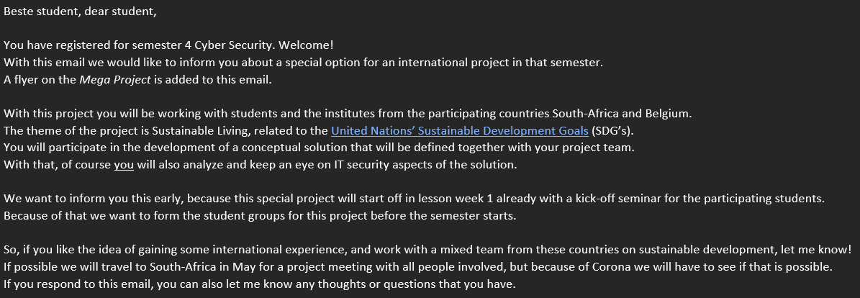

Hierboven stond een mail die ik had ontvangen over het komende semester en dit is ook een excellent voorbeeld van wat ik wil bereiken in de volgende groepsprojecten. Hierbij zou ik dus samen kunnen werken met mensen van een andere cultuur wat ook echt waarde koppelt aan deze uitkomst doormiddel van ervaring opbouwen.